项目名称 | 钦州康熙岭渔光一体光伏电站（四期）光伏发电项目（标段二）
业主单位 | 钦州通威惠金新能源有限公司 | 天气/最低温度-最高温度（℃） |  |  |  |  |  |  | 日 期
业主单位 | 钦州通威惠金新能源有限公司 | 8.12 | 8.13 | 8.14 | 8.15 | 8.16 | 8.17 | 8.18 | 日 期
监理单位 | 常州正衡电力工程监理有限公司 | 中雨-阴 (上午降雨）31/26 | 小雨-阴 (上午降雨）33/25 | 中雨 (全天降雨）28/25 | 中雨 (全天降雨）31/25 | 大雨-阴  (上午降雨）31/26 | 多云32/26 | 阴 33/26 | 202100812-20210818
施工单位 | 四川浩能新能源有限公司 | 管理人员 |  | 6 |  | 施工人员 |  |  | 72
一、本周主要工作汇报：
1、桩基础施工：
1.1本周光伏支架管桩施工169根，占比4.75%；累计完成施工3547根，占比99.77%；
1.2本周光伏桥架管桩施工22根，占比13.01%；累计完成施工170根，占比100.59%
2、支架组件安装
2.1 本周485W光伏支架、组件安装24组，共计安装容量1.20410MW；光伏支架、组件累计安装147组，累计安装容量5.945130MW，累计完成占比26.97%；
3、箱变施工
3.1本周完成35#、38#箱变基础平台施工，累计完成12座，占比85.71%。
4、材料到货：
4.1 本周8米管桩到货1车，总计27根，累计到货2640根,8米桩共计2639根，累计到货占比100.03%。
4.2 本周支架材料到货3车，支架配套材料到货16.517MW,占比76.35%。

- 质量、安全方面管控：
安全管控措施：
1、现场施工机械安全装置检查。
2、现场施工人员安全器具佩戴检查。
质量管控措施：
1、光伏组件、支架安装质量检查。
2、光伏桩基施工质量检查。
3、箱变基础平台施工质量检查。
4、到货进场材料质量检查
- 下周主要工作安排：
施工内容：
1、下周计划安装光伏支架、组件1.52775MW，占比8.6%。
2、下周计划光伏支架、组件散料。
3、下周计划完成施工2台箱变平台浇筑，占比14.28%。
4、下周计划施工43#方阵组串汇线，桥架安装。
材料到货情况：
- 无
四、整体进度情况
分项工程 | 单位 | 总工程量 | 本周完成量 | 累计完成量 | 累计完成比例 | 备注
一、场区土建工程
箱变基础桩施工 | 根 | 84 | 0 | 84 | 100%
光伏阵列桩施工 | 根 | 3555 | 169 | 3547 | 99.77%
桥架桩施工 | 根 | 169 | 22 | 170 | 100.59%
箱变平台施工 | 座 | 14 | 2 | 12 | 85.71%
二、场区机电安装工程
支架安装 | 组 | 545 | 24 | 147 | 26.97% | 5945130w
组件安装 | 组 | 545 | 24 | 147 | 26.97% | 5945130w
三、场区电气工程
组件安装 | 块 | 45540
逆变器安装 | 台 | 80
光伏子阵通讯柜安装 | 台 | 14
箱变安装 | 台 | 14 | 0 | 6 | 42.85%
视频监控安装 | 套 | 130
光伏电缆1×4mm²敷设 | m | 178274
低压电力电缆3×120mm²敷设 | m | 11850
低压电力电缆4×10mm²敷设 | m | 140
低压电力电缆 3×4mm²敷设 | m | 140
高压电力电缆3×150mm2敷设 | m | 1607
高压电力电缆3×300mm2敷设 | m | 8666
高压电力电缆3×95mm2敷设 | m | 242
计算机电缆2x2x1.0mm²敷设 | m | 140
光缆24B1型敷设 | m | 7322
光缆附件制作安装 | 套 | 14
电缆终端头3×120制作安装 | 套 | 160
3×150冷缩终端头-35kV户内型制作安装 | 套 | 12
3×300冷缩终端头-35kV户内型制作安装 | 套 | 8
3×95冷缩终端头-35kV户内型制作安装 | 套 | 8
3×300冷缩中间接头-35kV户外型制作安装 | 套 | 15
铝合金式桥架300*200安装 | m | 1300
铝合金式桥架500*200安装 | m | 580
铝合金式桥架200*200安装 | m | 344
铝合金式桥架600*200安装 | m | 100
水平接地施工 | m | 1600

五、现场施工设备、人员统计
支架组件安装人员 67人
桩基施工人员共计5 人
350打桩机1台
120挖机1台
拖拉机3台
25T吊车 1台
叉车1台

六、目标值未达成分析
- 组件、支架安装施工目标值1.52775MW，实际完成值1.20410MW。
目标未达成原因分析：8.12、8.13、8.14、8.15、8.16，5天降雨，导致施工进度延后。
后期补偿措施：1、加强现场管理，提高工作效率，加快施工速度。

.
七、现场需要协调事宜
1、无

八、强条执行情况汇总
土建
检查项目 | 执行情况
单位工程名称 | 应执行 | 已执行 | 记录份数
《建筑地基基础工程施工质量验收规范》（GB 50202—2018）：5.5.1、5.5.2、5.5.3、5.5.4 | 5项 | 5项 | 1份
电气
检查项目 | 执行情况
单位工程名称 | 应执行 | 已执行 |  | 记录份数

现场影像资料
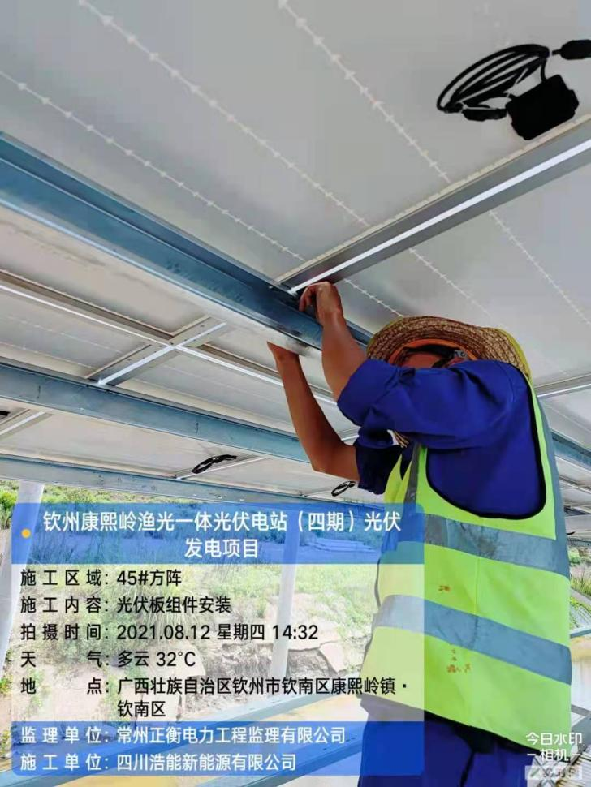 | 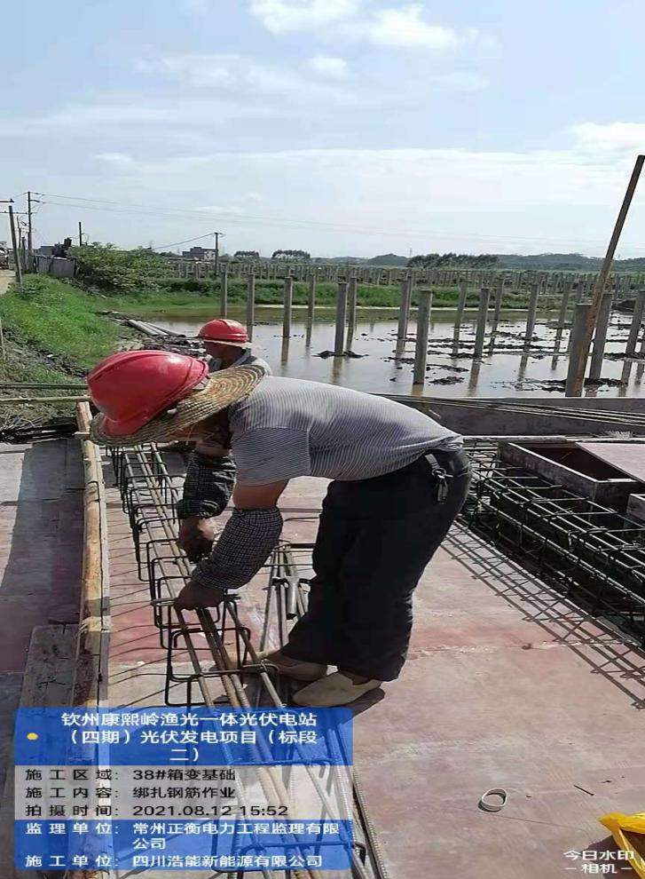 | 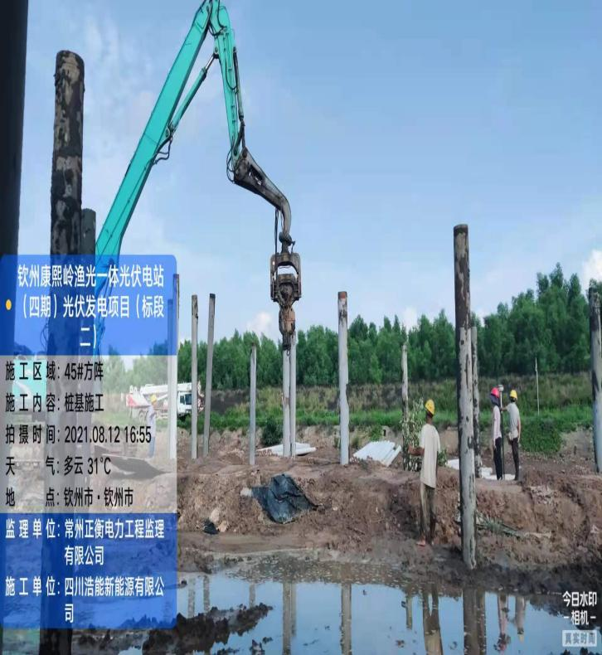 | 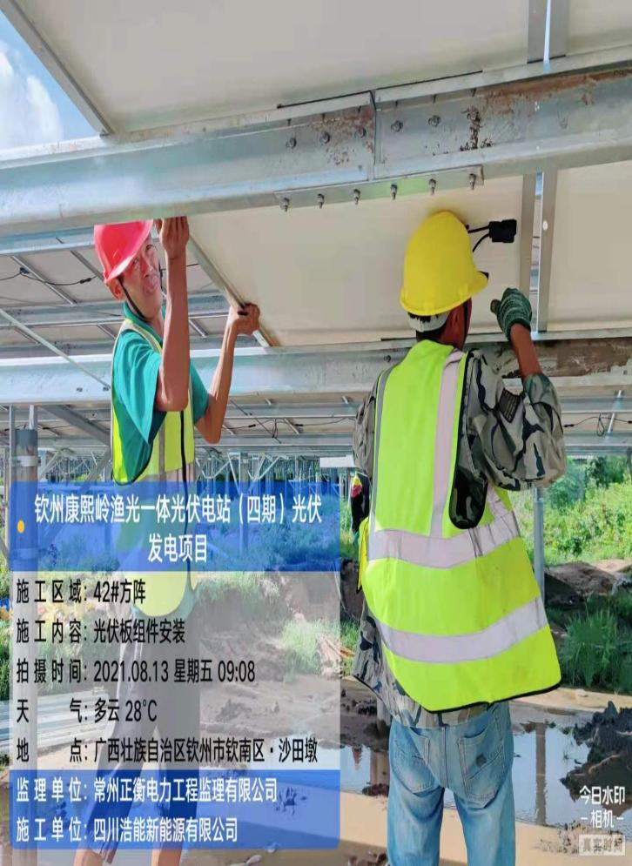  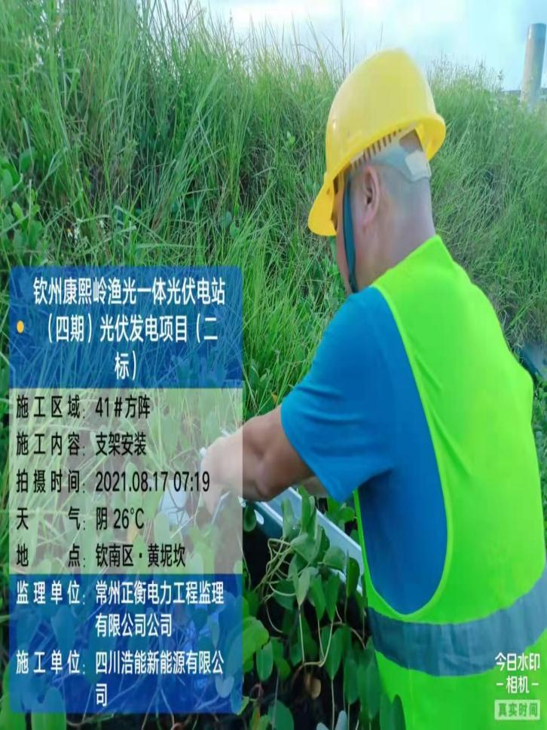
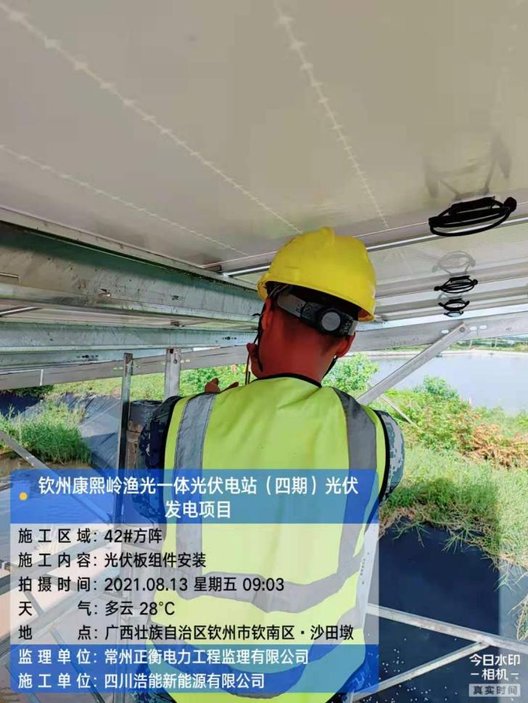 | 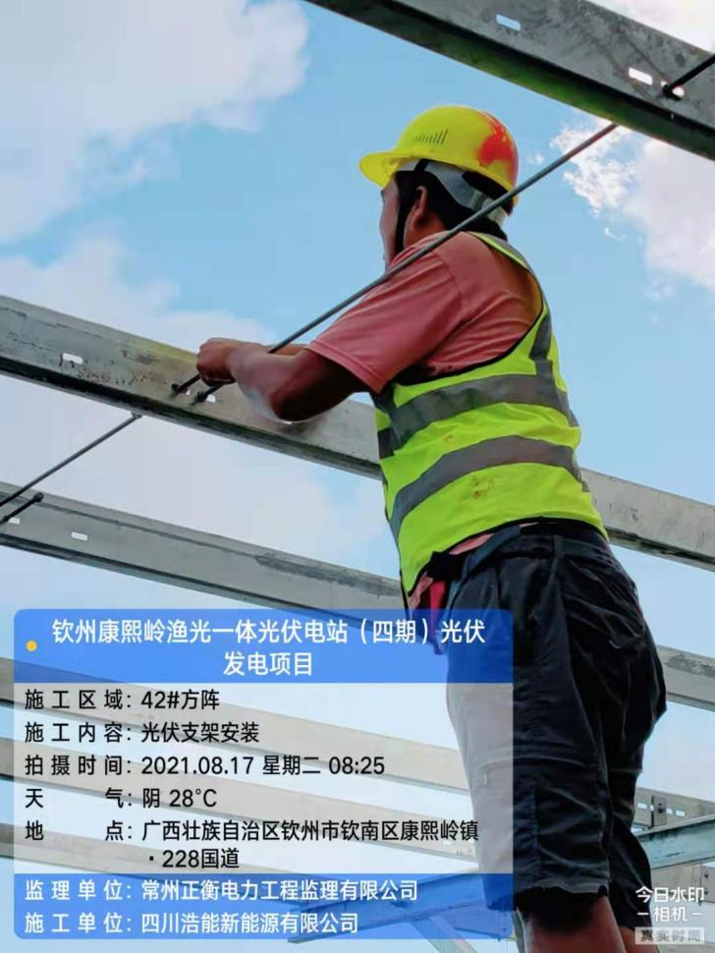 | 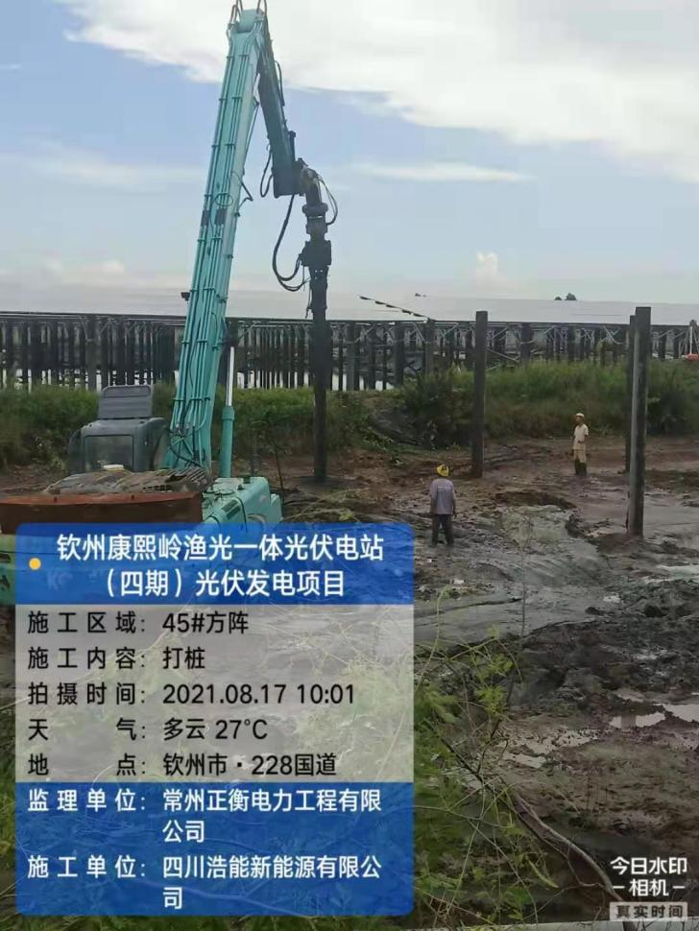
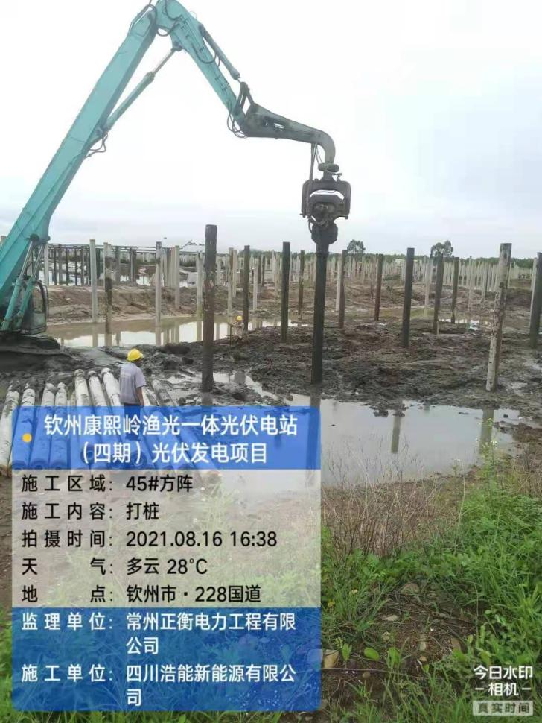 | 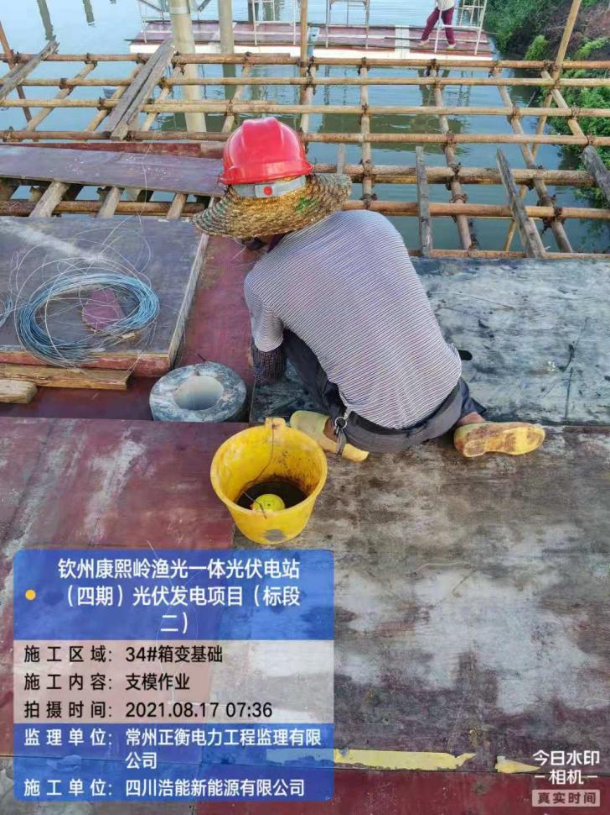 | 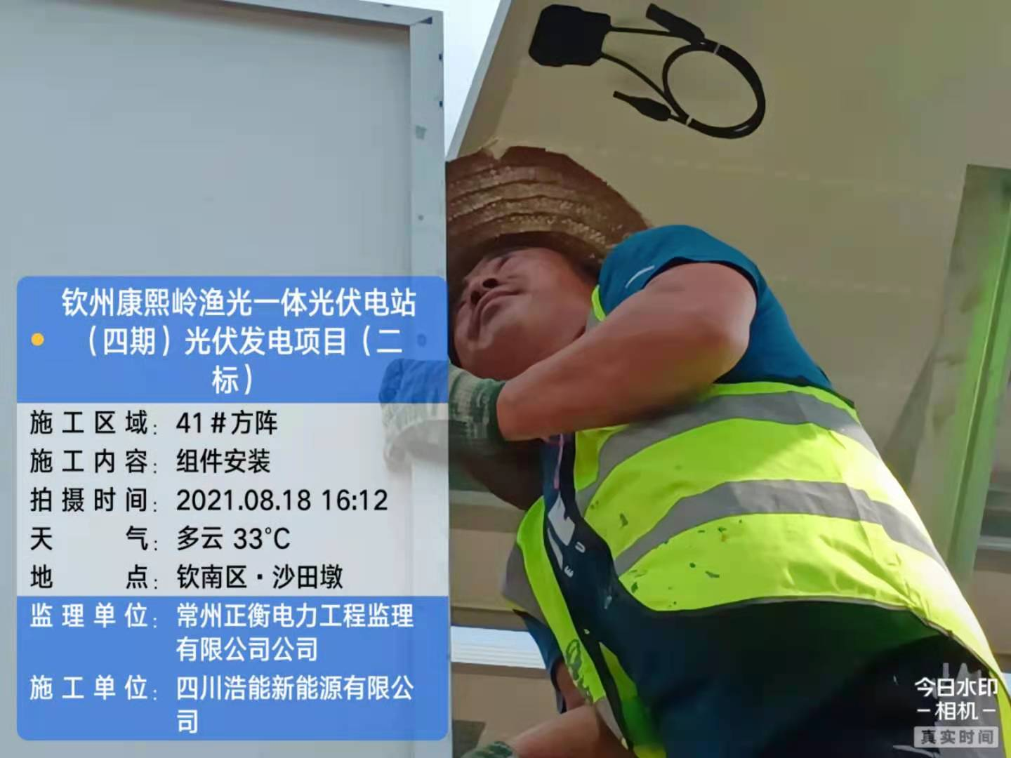 | 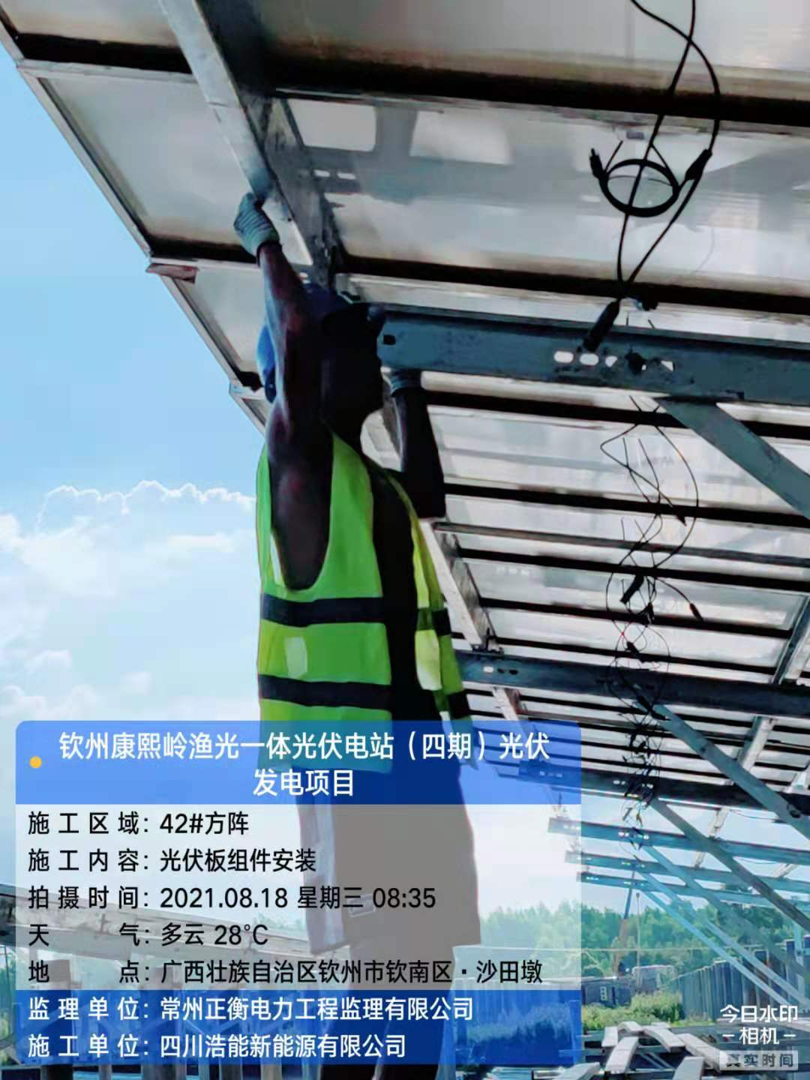

下周施工计划安排（8.19-8.25）
序号 | 工程项目 | 8.12 | 8.13 | 8.14 | 8.15 | 8.16 | 8.17 | 8.18 | 本周工程总量 | 本周工程总量占比 | 累计工程量 | 累计占比 | 总工程量 | 备注
1 | 桩基施工计划 |  |  |  |  |  |  |  |  |  | 3847 | 99.77% | 3808
2 | 现场管桩进场计划（8米） |  |  |  |  |  |  |  |  |  | 2650 | 100.41% | 2639
3 | 现场管桩进场计划（7米） |  |  |  |  |  |  |  |  |  | 1000 | 1000% | 1000
4 | 现场管桩进场计划（6米） |  |  |  |  |  |  |  |  |  | 169 | 100% | 169
5 | 光伏支架安装计划 | 0.2MW | 0.23650MW | 0.10912MW | 0.32738MW | 0.21825MW | 0.21825MW | 0.21825MW | 1.52775MW | 7.06% | 7.47288MW | 34.54% | 21.6315MW
6 | 光伏支架进场计划 |  |  |  |  |  |  |  |  |  | 9.36MW | 43.27% | 21.6315MW
7 | 光伏组件进场计划 |  |  |  |  |  |  |  |  |  | 11.512160MW | 53.21% | 21.6315MW
8 | 光伏组件安装计划 | 0.2MW | 0.23650MW | 0.10912MW | 0.32738MW | 0.21825MW | 0.21825MW | 0.21825MW | 1.52775MW | 7.06% | 7.47288MW | 34.54% | 21.6315MW
9 | 光伏电缆1×4mm²到货计划 |  |  |  |  |  |  |  |  |  | 90000米 | 50.48% | 178274 米
10 | 铝合金式桥架300*200到货计划  铝合金式桥架500*200 到货计划  铝合金式桥架200*200到货计划  铝合金式桥架600*200 到货计划 |  |  |  |  |  |  |  |  |  | 铝合金式桥架300*200/1300米  铝合金式桥架500*200/580 米  铝合金式桥架200*200/344 米 铝合金式桥架600*200 100 米 | 100% | 铝合金式桥架300*200/1300米  铝合金式桥架500*200/580 米  铝合金式桥架200*200/344 米 铝合金式桥架600*200 100 米

